Załącznik Nr 2 do
Zarządzenia Burmistrza Nr 98/2016
Z dnia 01 czerwca 2016 roku

SOŁECTWO ….............................................
GMINA BARLINEK

ROZLICZENIE FINANSOWE ZALICZKI I ZADANIA W RAMACH FUNDUSZ SOLECKIEGO

z wykonania wydatków zadania (numer i nazwa zadania) …...........................................................................................
Całkowity koszt zadania (w zł) ........................................................................................................................................
w tym koszty pokryte z funduszu sołeckiego (w zł) …....................................................................................................
w tym środki własne (w zł) …..........................................................................................................................................
Zestawienie faktur (rachunków):
Lp | Numer dokumentu księgowego  (F VAT lub RACHUNKU) | Data wystawienia dokumentu księgowego (F VAT lub RACHUNKU) | Kwota z  F VAT (w zł) | Kwota pokryta z FS (w zł)

Wartość zadania kwota netto ……………………brutto ……………………………(kwota pokryta z fundusz sołeckiego)

Na realizację zadania pobrano zaliczkę w wysokości (brutto)……………….., a wykorzystano (brutto) …………………

Data i podpis sołtysa: …....................................................................

Do rozliczenia załączyć należy wszystkie faktury (rachunki), które opłacone zostały w całości lub w części ze środków pochodzących
z budżetu gminy Barlinek.
Każda z faktur (rachunków) powinna być opatrzona pieczęcią Sołectwa oraz zawierać następujący opis:

„Wymieniony w dokumencie wydatek (nazwa wydatku na art. spożywcze, nagrody itp. został zrealizowany w ramach środków funduszu sołeckiego.
Zadanie dotyczy Sołectwa………………………… Gmina Barlinek; wydatek w ramach funduszu sołeckiego w kwocie……………….. zł
dotyczy przedsięwzięcia nr....... pn: ……………………………………………………………………………złożonego wniosku sołectwa”.
Zwrot kwoty proszę dokonać w kasie Urzędu Miejskiego w Barlinku /na konto bankowe ………………………………………………………….

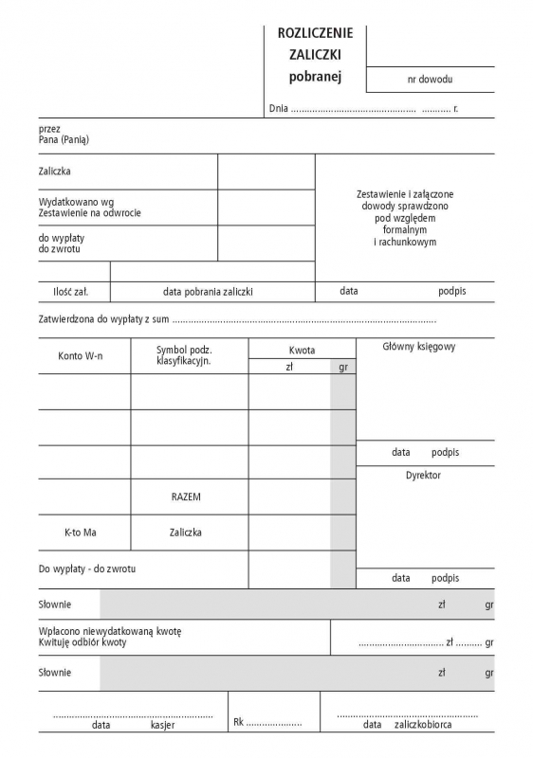

Niepotrzebne skreślić

